附件1
成都市菱窠路小学
2025年招聘员额教师报名表
姓名 |  | 韩坷栩 | 性别 | 男 | 出生年月 | 1996.06 | 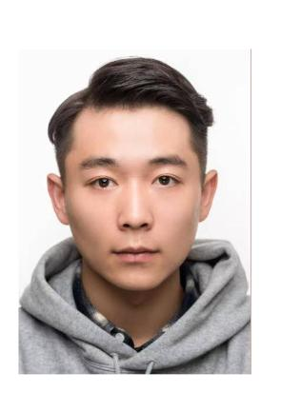彩色免冠  证件照
籍贯 |  | 四川成都 | 身份证号 | 510106199606196517
民族 |  | 汉族 | 政治面貌 | 群众 | 职称
普通话等级 |  | 二级甲等 | 教师资格  证种类 | 小学教师资格证 | 教师资格证号 | 20255110521000021
婚否 |  | 已婚 | 健康状况 | 健康 | 联系电话 | 15760373771
学历  学位 | 全日制教育 | 专科 | 毕业院校  系及专业 | 四川外国语大学成都学院 |  |  | 毕业时间 | 2017.06
学历  学位 | 在职  教育 | 本科 | 毕业院校  系及专业 | 电子科技大学继续教育学院 |  |  | 毕业时间 | 2025.06
现单位及任教学科  （职务） |  | 无 |  |  | 家庭住址 | 成都市青羊区金鹏街109号
报考学校及岗位 |  | 成都市菱窠路小学体育教师
个人学习及工作简历（从高中学习经历开始填） |  | 学习经历：  高中：成都市华阳中学 2011年9月-2014年6月  大学：四川外国语大学成都学院 2014年9月-2017年6月  2014年9月 - 2017年6月  在职教育：电子科技大学 2021年9月-2025年6月  工作经历：  四川欧辰足球俱乐部 2017年11月-2019年3月  拉玛足球俱乐部 2019年6月-2020年6月  北京奥亚睿华体育发展有限公司 2020年7月-2023年3月  成都立格实验学校 2023年4月-2024年11月  成都天涯石小学昭忠祠分校 2025年3月-2025年6月
受奖惩  情况 |  | 2016年 全校优秀协会 优秀会长  2014—2015年 校足球联赛亚军  2015—2016年 校足球联赛亚军  2015年都江堰高校联盟杯冠军  2016—2017年 校足球联赛冠军  2016年都江堰高校联盟杯冠军  2016年 “兴业银行”中国青少年国际足球锦标赛 四川分赛区 4强
教学实绩  （有何特长） |  | 在俱乐部工作期间，带领队伍参加成都市足协举办的俱乐部联赛并获奖。  担任银都紫藤 2014 校队教练期间，成绩斐然：2020 - 2021 赛季获 T 乙联赛季军；2021 - 2022 赛季获 T 乙联赛亚军；2022 - 2023 赛季晋级 T 甲联赛并闯入四强；2022 年“穗蓉杯”足球比赛获四强。  熟练掌握足球基本技术与各类战术，能依赛况灵活调整。具备策划组织校内足球比赛的能力，可妥善安排赛程、场地等事宜，保障赛事顺利开展。  具备良好的教师综合素质，一定的教学能力，善用游戏化与分层教学提兴趣技能，有处理人际关系等核心优势，在工作方面重细节、善观察、热情负责、善管理时间，能准时完成各项任务。
本人承诺 |  | 我已认真阅读《成都市菱窠路小学2025年招聘员额教师报名表》及单位公告，知悉告知事项。  在此郑重承诺：本人报名时所填写和提交的所有信息（证明）均真实、准确、完整、有效，并自愿承担不实承诺应承担的相关责任。如有不实，本人自愿取消此次应聘资格并接受相应处理。  报考者（本人签字确认）:  年 月 日

